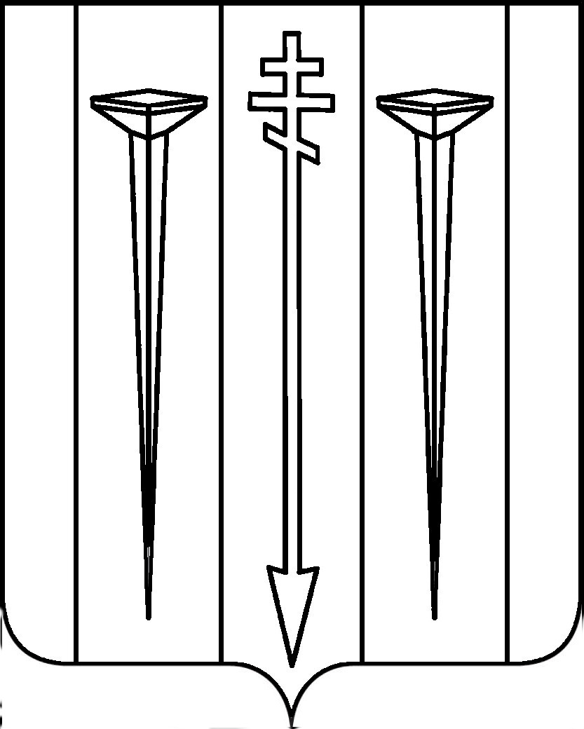

ГЛАВА
РУССКОГВОЗДЁВСКОГО СЕЛЬСКОГО ПОСЕЛЕНИЯ
РАМОНСКОГО МУНИЦИПАЛЬНОГО РАЙОНА
ВОРОНЕЖСКОЙ ОБЛАСТИ

П О С Т А Н О В Л Е Н И Е

от 27.09.2024 № 19
с. Русская Гвоздевка
О назначении публичных слушаний по проектам постановлений администрации Рамонского муниципального района Воронежской области «О предоставлении разрешения на условно разрешенный вид использования земельного участка или объекта капитального строительства», «Об утверждении схемы расположения земельного участка, расположенного по адресу: Российская Федерация, Воронежская область, Рамонский муниципальный район, Русскогвоздёвское сельское поселение, с. Русская Гвоздёвка, ул. Ленина, з/у 66, на кадастровом плане территории »

В соответствии с Федеральным законом от 06.10.2003 № 131-ФЗ «Об общих принципах организации местного самоуправления в Российской Федерации», Градостроительным кодексом Российской Федерации, Уставом Русскогвоздёвского сельского поселения Рамонского муниципального района Воронежской области, решением Совета народных депутатов Русскогвоздёвского сельского поселения Рамонского муниципального района Воронежской области от 12.07.2019 № 157 «Об утверждении Положения о порядке организации и проведения публичных слушаний по вопросам градостроительной деятельности в Русскогвоздёвском сельском поселении Рамонского муниципального района Воронежской области» (далее - Порядок) п о с т а н о в л я ю:
1.Назначить публичные слушания по проектам постановлений администрации Рамонского муниципального района Воронежской области «О предоставлении разрешения на условно разрешенный вид использования земельного участка или объекта капитального строительства», «Об утверждении схемы расположения земельного участка, расположенного по адресу: Российская Федерация, Воронежская область, Рамонский муниципальный район, Русскогвоздёвское сельское поселение, с. Русская Гвоздёвка, ул. Ленина, з/у 66, на кадастровом плане территории »

2. С проектом постановлений можно ознакомиться на официальном сайте администрации Русскогвоздёвского сельского поселения Рамонского муниципального района Воронежской области в сети Интернет ( http//russkogv.ru/.) и во время экспозиции проекта решения по адресу: 396038, ул. Ленина, 45, с. Русская Гвоздёвка, Рамонский район, Воронежская область.
3. Администрации Русскогвоздёвского сельского поселения Рамонского муниципального района Воронежской области обеспечить публичные слушания и организовать учет предложений и замечаний, касающихся проекта решения, в соответствии с утвержденным Порядком.
4. Обнародовать настоящее постановление в порядке, предусмотренном Уставом Русскогвоздёвского сельского поселения Рамонского муниципального района Воронежской области.
5. Контроль исполнения настоящего постановления оставляю за собой.

Глава  сельского поселения |  | А.Г.Васильев

